
2015年招收攻读硕士学位研究生入学考试试题
********************************************************************************************
学科、专业名称：包装工程
研究方向：

考试科目名称：包装工程综合（B）卷
考生注意：所有答案必须写在答题纸（卷）上，写在本试题上一律不给分。
一、简述题（每题5分，共75分）
- 影响瓦楞纸箱质量的主要因素有哪些？
- 为什么说PVC塑料是一种典型的多组分塑料？
- PVC和PVDC都是由相同的元素C、H、Cl构成，而PVC为典型的非晶塑料，PVDC为结晶塑料，为什么？
- 纸包装材料中的纸和纸板是如何划分的？
- 通常，复合包装材料包括哪些组分？请说出至少三种可作为复合包装材料基材的材料。
- 简述镀锡薄钢板的结构及在包装领域的用途。
- 流通环境条件分哪几类？
- 缓冲衬垫经缓冲保护尺寸设计后还需作哪几个方面的设计校核？
- 写出缓冲系数的定义式，解释其物理意义。
10、产品脆值的确定方法有哪些？
11、缓冲包装设计六步法与五步法有何区别？
12、包装件受到的典型加速度冲击脉冲有哪些？
13、说明射频识别技术的工作原理。
14、运输包装件通常要做哪些性能试验？
15、缓冲包装方法一般分为哪三种？各有何特点？

二、计算题（每题15分，共45分）
1、某五层瓦楞纸板，楞型为A/B组合，制成0201型纸箱，尺寸为：长500mm、宽300mm、高300mm。所用原料如下，箱纸板：定量300g/m2、环压指数为7Nm/g；瓦楞原纸：定量160g/m2、环压指数为6Nm/g。该纸箱装货后重20Kg，若取安全系数为3.0，试计算其最大堆码层数为多少？
已知：AB型瓦楞组合的五层瓦楞纸板，其瓦楞常数为13.36，纸箱常数为1.01；
压楞系数：A型楞为1.53，B型楞为1.36
2、一重力为300 N的包装产品，脆值为80g。要保证从80cm的高度处跌落而不破损，规定用某泡沫材料作缓冲衬垫（该泡沫在$σ_{m}=4\text{.}5×{\text{10}}^{5}\text{Pa}$时有最小缓冲系数c=3.0，且相应的应变ε=0.50），试计算衬垫所需尺寸，并计算衬垫的最大变形量、单位体积最大变形能和最大缓冲力。
3、根据图1给出的某材料应力-应变曲线，画出其静态缓冲系数曲线（C-$σ$图）。
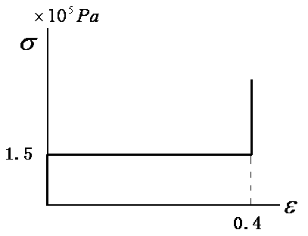
图1 材料应力-应变曲线
三、分析题（每题10分，共30分）
1、试从PA类塑料的分子结构特征分析其主要性能特点及用途。
2、给出新鲜果蔬产品的运输包装设计方案，对要考虑的主要方面需详细论述。
3、 完成下列专业英文的中文翻译。
Submission to this journal proceeds totally online and you will be guided stepwise through the creation and uploading of your files. The system automatically converts source files to a single PDF file of the article, which is used in the peer-review process. Please note that even though manuscript source files are converted to PDF files at submission for the review process, these source files are needed for further processing after acceptance. All correspondence, including notification of the Editor's decision and requests for revision, takes place by e-mail removing the need for a paper trail.

考试科目：包装工程综合（B）卷 共3页，第3页

